ПРЕСС-РЕЛИЗ
Правильная ли «родословная» у вашего земельного участка?

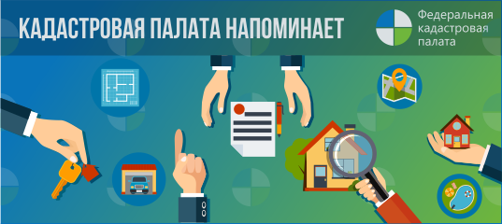
Приобретая земельный участок, стоит обращать внимание на его «родословную». Перед заключением сделки необходимо проверить документы на ряд ограничений в отношении понравившегося вам участка.
Опасность непроверенных документов может крыться в том, что ваш земельный участок может быть расположен в зоне с особыми условиями использования территорий (ЗОУИТ) и иметь множество ограничений в использовании.
Если у Вас (собственника) выявят нарушения, то вы как правообладатель таких земель будете привлечены к административной ответственности.
В настоящее время в Едином государственном реестре недвижимости (ЕГРН) содержится информация о более чем 37 тыс. зон с особыми условиями использования территории (ЗОУИТ), расположенных на территории Краснодарского края, в числе которых охранные зоны, санитарно-защитные, водоохранные, особо охраняемые природные территории, зоны санитарной охраны источников питьевого и хозяйственно-бытового водоснабжения и д.р.
Согласно Земельному кодексу РФ земельные участки, включённые в состав таких зон, не изымаются у правообладателей. Но, если житель построил дом на земле, где расположены электролинии, газопроводы и нефтепроводы без разрешения эксплуатирующей организации, то существует риск сноса такого здания.
Таким образом, приобретая участок, необходимо предпринять возможные действия для проверки на предмет наличия/отсутствия обременений, как документально, так и визуально, а в случае выявления обременений обращаться за защитой своего права.
Чтобы проверить «родословную» земельного участка, Вам потребуется заказать выписку из ЕГРН, обратившись в ближайший офис МФЦ, либо направить запрос в электронном виде через сайт Росреестра (https://rosreestr.ru/wps/portal/p/cc_present/EGRN_1).
В ней будет содержаться информация о том, имеются ли обременения, и если да — указано, какие именно. Кроме того, выписка пригодится позднее, когда будет регистрироваться сделка.
Также узнать об ограничениях земельного участка можно воспользовавшись сайтом Росреестра в разделе «Справочная информация по объектам недвижимости в режиме online». Где в соответствующей графе потребуется указать кадастровый номер земельного участка или условный номер зоны и нажать кнопку «Сформировать запрос».
Если земельный участок действительно располагается в ЗОУИТ, то пользователь сервиса получит ответ с полной информацией об этой зоне и соответствующих ей ограничениях. Необходимо отметить, что информация, получаемая через электронный сервис, не имеет юридической силы и несет справочный характер.
Для официального использования сведений, следует все-таки запросить выписку из ЕГРН об объекте недвижимости или кадастровый план территории.
Напомним, выписка из ЕГРН предоставляется в течение 3 рабочих дней.
При подаче запроса через МФЦ срок увеличивается на 2 рабочих дня.
_____________________________________________________________________________________________
Пресс-служба Кадастровой палаты по Краснодарскому краю
press23@23.kadastr.ru

